МИНИСТЕРСТВО НАУКИ И ВЫСШЕГО ОБРАЗОВАНИЯ   
РОССИЙСКОЙ ФЕДЕРАЦИИ

Федеральное государственное автономное образовательное учреждение

высшего образования

«КРЫМСКИЙ ФЕДЕРАЛЬНЫЙ УНИВЕРСИТЕТ им. В. И. ВЕРНАДСКОГО»

ФИЗИКО-ТЕХНИЧЕСКИЙ ИНСТИТУТ

Кафедра компьютерной инженерии и моделирования

**Настройка статических маршрутов и маршрутов по умолчанию IPv4**

Отчет по лабораторной работе № 9

по дисциплине «Компьютерные сети»

студента 2 курса группы ПИ-б-о-231(2)  
Аметов Кемран Ленверович

Направления подготовки 09.03.01«Информатика и вычислительная техника»

Симферополь, 2024

**Задачи**

**Часть 1. Исследование сети и оценка необходимости статической маршрутизации**

**Часть 2. Настройка статических маршрутов и маршрутов по умолчанию**

**Часть 3. Проверка подключения**

**Исходные данные**

В этом задании вам необходимо настроить статические маршруты и маршруты по умолчанию. Статический маршрут — это маршрут, который задаётся вручную администратором сети для создания надёжного и безопасного маршрута. В данном задании используются четыре различных статических маршрута: рекурсивный статический маршрут, статический маршрут с прямым подключением, полностью заданный статический маршрут и маршрут по умолчанию.

**Часть 1.   Исследование сети и оценка необходимости статической маршрутизации**

a.   Используя схему топологии, ответьте, сколько всего имеется сетей? 5

b.   Сколько сетей подключены напрямую к маршрутизаторам R1, R2 и R3?

R1 - 2

R2 - 3

R3 - 2

c.   Сколько статических маршрутов требуется каждому маршрутизатору, чтобы достичь сетей, не имеющих с ним прямого подключения?

R1-3

R2-2

R3-3

d.   Проверьте подключение к сетям LAN маршрутизаторов R2 и R3, отправив эхо-запросы на PC2 и PC3 от PC1.

Почему возник сбой? Так как они не связанны, находсятся в разных сетях

**Часть 2.   Настройка статических маршрутов и маршрутов по умолчанию**

**Шаг 1.   Настройте рекурсивные статические маршруты на маршрутизаторе R1.**

a.   Что такое рекурсивный статический маршрут?

b.   Почему для рекурсивного статического маршрута требуется два поиска в таблице маршрутизации?

c.   Настройте рекурсивный статический маршрут для каждой сети без прямого подключения к маршрутизатору R1, включая канал WAN между R2 и R3.

d.   Проверьте подключение к сети LAN маршрутизатора R2 и отправьте эхо-запросы на IP-адреса компьютеров PC2 и PC3.

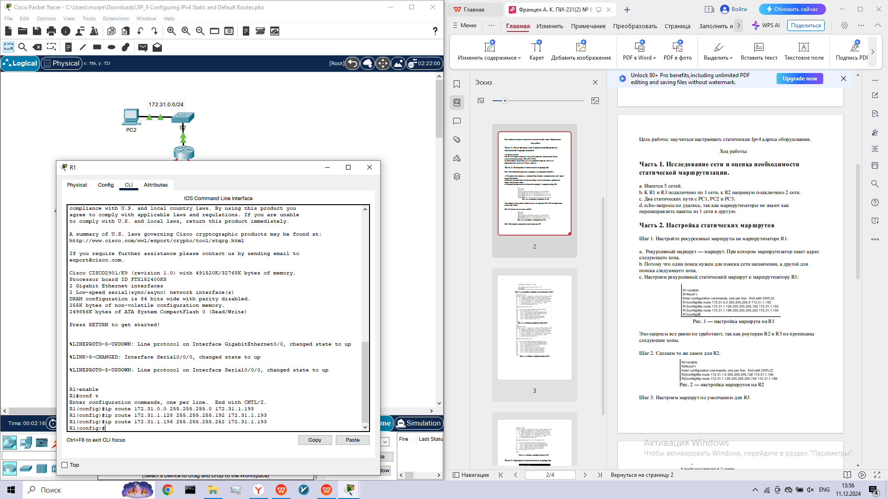

**Шаг 2.   Почему выполненные операции не были успешными? Настройте на маршрутизаторе R2 статические маршруты с прямым подключением.**

a.   Чем отличается статический маршрут с прямым подключением от рекурсивного статического маршрута? Настройте статический маршрут с прямым подключением от R2 ко всем сетям, не имеющим прямого подключения.

b.   С помощью какой команды отображаются только сети с прямым подключением?

c.   С помощью какой команды отображаются только статические маршруты, указанные в таблице маршрутизации?

d   Можете ли вы отличить статический маршрут с прямым подключением от сети с прямым подключением при просмотре таблицы маршрутизации?

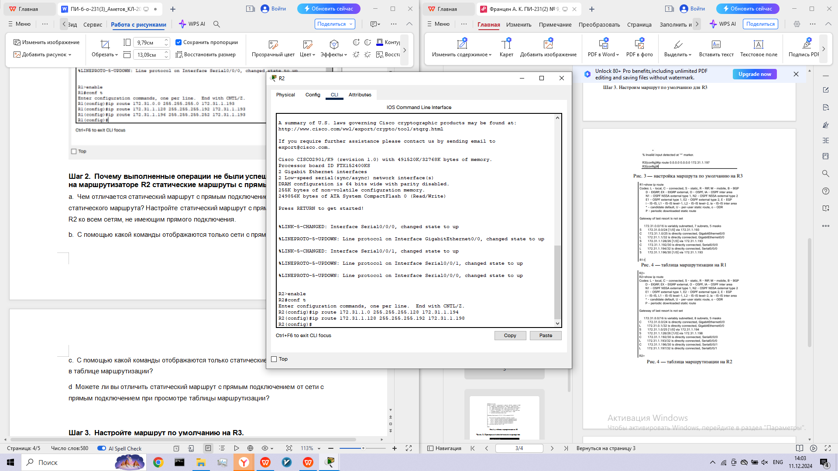

**Шаг 3.   Настройте маршрут по умолчанию на R3.**

a.   Чем отличается маршрут по умолчанию от обычного статического маршрута? Настройте маршрут по умолчанию на маршрутизаторе R3 таким образом, чтобы была доступна каждая сеть без прямого подключения.

b.   Как статический маршрут отображается в таблице маршрутизации?

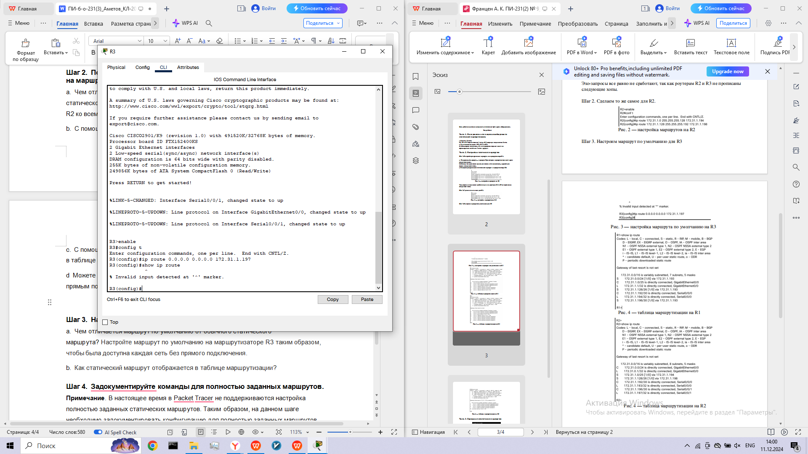**Шаг 3.   Проверьте конфигурации статических маршрутов.**

Воспользуйтесь соответствующими командами**show** для проверки правильности конфигураций.

Какие команды show можно использовать для проверки правильности конфигураций статических маршрутов?

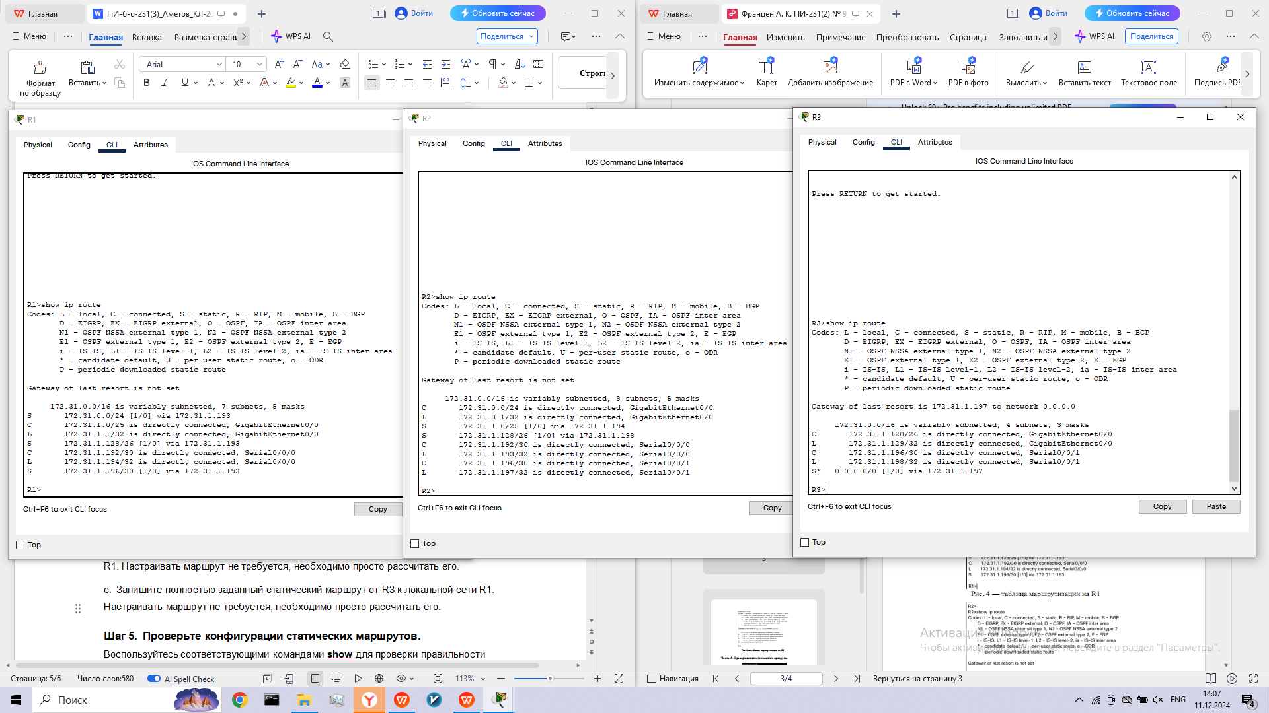

**Часть 3.   Проверка подключения**

Теперь каждое устройство должно успешно отправлять эхо-запрос на любое другое устройство. Если это не так, проверьте конфигурации статических маршрутов и маршрутов по умолчанию.

